Министерство науки и высшего образования Российской Федерации Федеральное государственное бюджетное образовательное учреждение высшего образования
«Алтайский государственный технический университет им. И. И. Ползунова»

Факультет информационных технологий Кафедра прикладной математики

Отчет защищен с оценкой

Преподаватель
(подпись)
« » 2025 г.

Отчет
По лабораторной работе №3

«Практичкское применение фронтенд-фреймворка»
по дисциплине «Современные средства разработки WEB-приложений»

Студент группы ПИ-21 Сушко М.В.
Преплдаватель Гусев А.С.

Барнаул 2025
Задание: Используя любой фронтенд-фреймворк создать 2+ страницы WEB-приложения.

Код программы: https://github.com/sushkomihail/web-lab3

Тесты программы:
Главная страница.
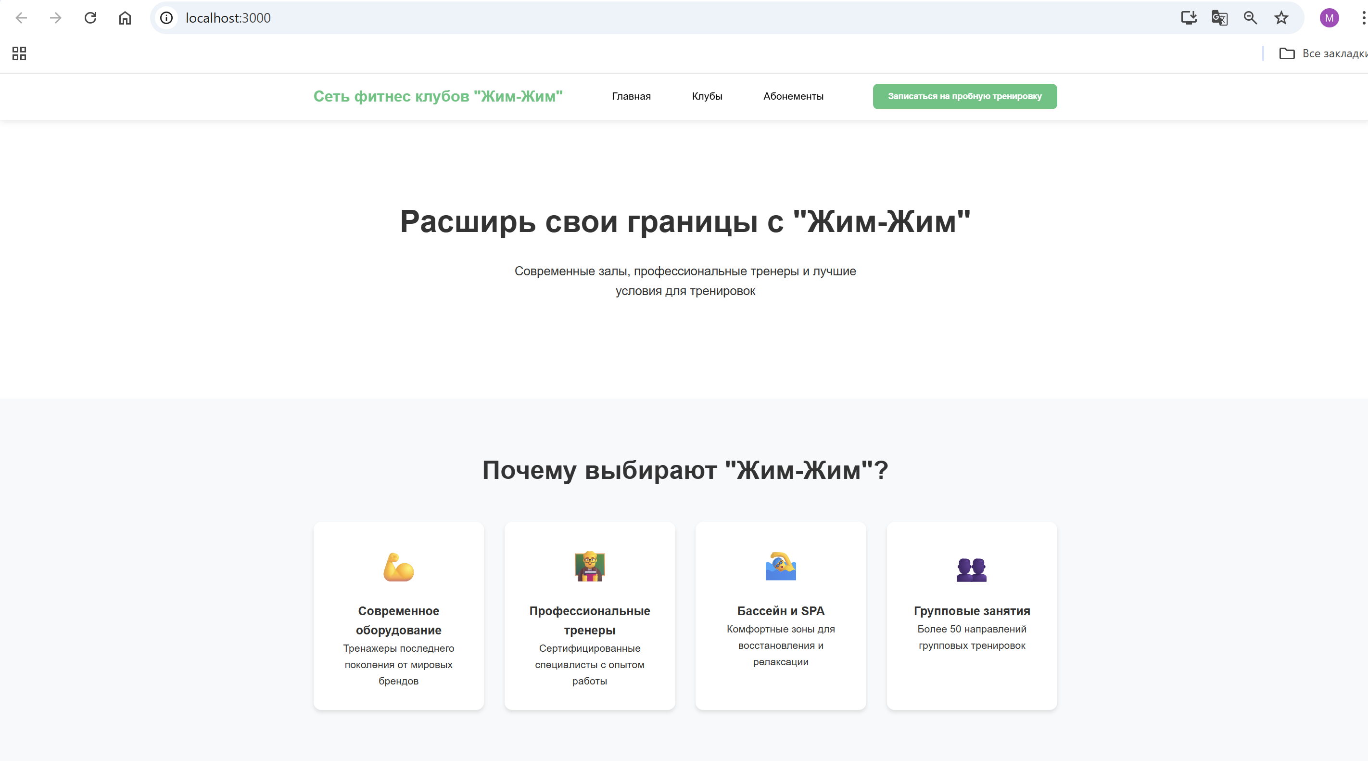


Страница со списком клубов:
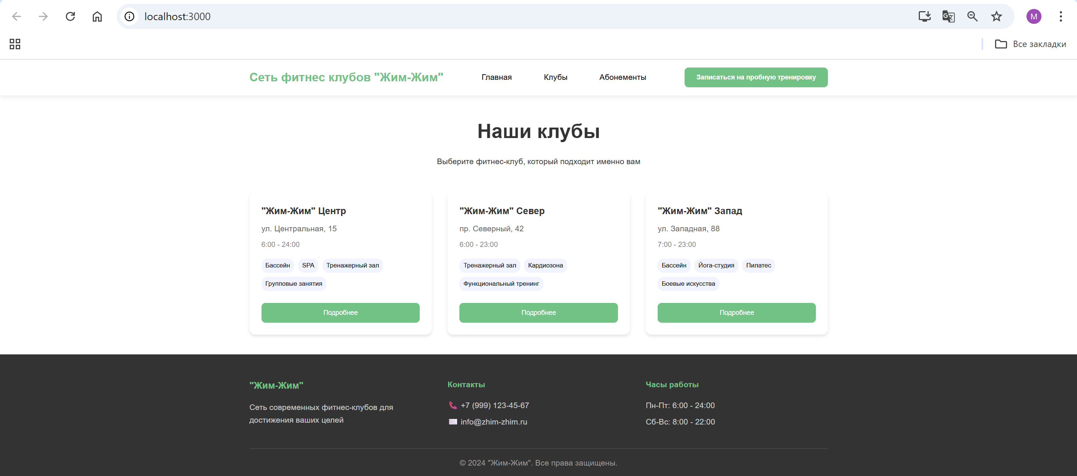

Страница со списком абонементов:
